**Emotion Race : Un jeu vidéo innovant pour aider à la gestion du stress**

DEFO Axel†, JOBIT Tomm†, RIANDIERE Damien†

ENSIM, 1 Rue Aristote, 72000, Le Mans, France  
[Axel.Defo_Mbobda.Etu@univ-lemans.fr](mailto:Axel.Defo_Mbobda.Etu@univ-lemans.fr), [Damien.Riandiere.Etu@univ-lemans.fr](mailto:Damien.Riandiere.Etu@univ-lemans.fr), [Tomm.Jobit.Etu@univ-lemans.fr](mailto:Tomm.Jobit.Etu@univ-lemans.fr)

†Ces auteurs ont contribué de manière égale à ce travail.

**Abstract.** Le stress mental est un enjeu majeur de santé publique, nécessitant des solutions innovantes pour améliorer sa gestion. Cette étude explore l’impact d’un jeu vidéo basé sur le biofeedback, *Emotion Race*, qui adapte dynamiquement sa difficulté en fonction des signaux physiologiques du joueur, notamment l’Electrodermal Activity (EDA) et l'Électrocardiogramme (ECG). L’expérimentation repose sur deux groupes de participants : l’un joue avec l’adaptation dynamique du gameplay, tandis que l’autre joue sans cette adaptation. L’objectif est d’évaluer si l’exposition au biofeedback améliore la capacité des joueurs à réguler leur stress et optimise leurs performances dans le jeu. Au-delà de l’environnement vidéoludique, une phase expérimentale en conditions réelles est menée afin de mesurer si l’apprentissage de la gestion du stress dans *Emotion Race* se traduit par une meilleure résilience dans des situations du quotidien. Les résultats attendus pourraient ouvrir la voie à de nouvelles approches thérapeutiques basées sur le biofeedback et le jeu vidéo, offrant une alternative ludique et interactive aux méthodes traditionnelles de gestion du stress.

**Keywords:** Stress mental, Biofeedback, EDA, ECG, Jeu sérieux, Régulation émotionnelle

# Introduction

Le stress, qui est une réaction naturelle de l’organisme face à des situations perçues comme difficiles ou menaçantes (OMS, 2023), est un enjeu majeur de santé publique. En 2015, une étude de Statista révélait que 89 % des Français se déclarent sujets au stress (Statista, 2015). Puis en 2022, après la crise du Covid-19, une enquête de l’IFOP montrait une augmentation inquiétante, avec 95 % des adultes rapportant ressentir au moins une source importante de stress ou d’anxiété dans leur quotidien (IFOP, 2022). Cette tendance met en évidence un besoin croissant de solutions adaptées pour mieux gérer le stress et favoriser le bien-être mental.  
 Les méthodes traditionnelles de gestion du stress, comme la consultation de psychologues, présentent plusieurs limites : elles peuvent être coûteuses, socialement stigmatisées et nécessitent un engagement à long terme (Hofmann et al., 2012). De plus, ces approches manquent souvent d’aspects ludiques et interactifs, rendant l’adhésion difficile pour certaines populations, notamment les jeunes adultes et les adolescents (Murnane, 2016).  
 Pour pallier ces limitations, nous proposons *Emotion Race*, un jeu vidéo éducatif et thérapeutique intégrant des mécanismes de biofeedback. Le principe est simple, un jeu d’obstacle dont la vitesse s’adapte aux données physiologiques du joueur. L’intégration d’analyse de données physiologiques permet une adaptation personnalisée à chaque joueur, faisant d’*Emotion Race* un outil novateur pour la régulation du stress.  
 Afin d’explorer cette approche, cet article s’organise comme suit : il commence par un état de l’art sur le stress, ses mécanismes et ses impacts sur la santé, avant d’aborder les différentes approches de détection du stress et les solutions existantes, notamment dans le domaine des jeux vidéo. Ensuite, l’implémentation d’*Emotion Race*, en détaillant son concept, son architecture et les technologies utilisées, puis l’évaluation de la méthode utilisée ainsi que les résultats obtenus. Enfin, une discussion au sujet des perspectives et des implications de cette approche avant de conclure sur les apports et limites de notre solution.

# Etat de l’art multidimensionnelle du stress mental

Dans cette première section, nous examinerons le stress sous plusieurs angles : d’abord sa définition, ses mécanismes et ses conséquences sur l’individu, puis son impact sociétal et les solutions traditionnelles de gestion du stress. Enfin, nous explorerons le rôle des jeux vidéo, en particulier les jeux sérieux, dans la régulation et la gestion du stress mental.

**Le stress mental, sa détection et sa gestion.** Le stress mental, d’après l’OMS (2023), est une réaction naturelle de l'organisme face à des situations perçues comme difficiles ou menaçantes. Il se manifeste par un état d'inquiétude ou de tension mentale qui prépare l'individu à réagir à un danger ou à un défi. Ce mécanisme repose sur l'activation du système nerveux autonome et la libération d'hormones comme le cortisol et l'adrénaline, qui augmentent la vigilance et l'énergie disponibles pour faire face à la situation.  
 Bien qu'il puisse être adaptatif à court terme, un stress mal géré ou prolongé peut devenir pathologique et engendrer des déséquilibres physiologiques et psychologiques (OMS, 2023).  
 Le stress mental peut avoir de nombreuses répercussions. Sur le plan physique : fatigue accrue, troubles du sommeil, douleurs musculaires, maux de tête, affaiblissement du système immunitaire, augmentation du risque de maladies cardiovasculaires (OMS, 2023). Sur le plan psychologique et émotionnel : irritabilité, anxiété, troubles de la concentration, sentiment d'accablement, dépression (Hammen, 2005). Sur le comportement : augmentation de la consommation de substances (tabac, alcool), isolement social, comportements impulsifs (OMS, 2023).  
 Le stress peut être détecté à l'aide de capteurs physiologiques qui analysent les réponses du système nerveux autonome. L’électrocardiogramme (ECG) permet d’évaluer la variabilité de la fréquence cardiaque (HRV) ainsi que la fréquence cardiaque (HR), la diminution du HRV et l’augmentation de la fréquence cardiaque (HR) sont des indicateurs de stress mental (Affanni, 2020). Tandis que l’activité électrodermale (EDA) mesure les variations de conductance cutanée, reflétant l’activation du système nerveux sympathique (Sun et al., 2010). La combinaison des deux signaux améliore la détection du stress (Affanni, 2020).  
 Des stratégies simples, comme l'exercice physique et la gestion du temps, permettent une meilleure adaptation aux situations stressantes (Charvoz & Bodenmann, 2019). Des approches comme la pleine conscience (MBSR) sont efficaces pour la réduction du stress professionnel (Berghmans, 2013). Enfin, une étude sur les employés en télétravail durant la COVID-19 a montré que des stratégies comme la structuration du travail et les pauses régulières réduisaient significativement le stress (Wolor et al., 2020). Ces recherches suggèrent que des solutions accessibles et interactives peuvent favoriser une meilleure gestion du stress, avec un impact positif durable.  
 Le stress est un problème croissant dans nos sociétés modernes. En 2015, 89 % des Français se déclarent sujets au stress (Statista, 2015). En 2022, ce chiffre est monté à 95 % (IFOP, 2022), indiquant une tendance à l'augmentation du stress dans la population.  
 Les solutions traditionnelles de gestion du stress incluent les thérapies cognitivo-comportementales (TCC), efficaces mais nécessitant un engagement sur plusieurs semaines (Hofmann et al., 2012). Les médicaments (antidépresseurs, anxiolytiques), qui présentent des risques d'effets secondaires (Wong et al., 2017). Les approches comportementales (exercice physique, relaxation, pleine conscience) qui permettent une gestion proactive du stress (Berghmans, 2013).  
 Toutefois, ces méthodes peuvent être coûteuses et peu engageantes, d'où l'intérêt de solutions ludiques et accessibles.

**Les jeux sérieux dans le domaine médical.** On remarque maintenant l’apparition des jeux sérieux (ou Serious Games) dans le domaine médical, notamment dans la gestion phobies avec des casques VR pour permettre aux patients de se mettre en condition “réelle” mais dans un espace sécurisé, ce que propose par exemple le Centre de Thérapies Intégratives et Nouvelles Technologies (CTINT, 2025). Les jeux vidéo peuvent aussi être un outil de gestion du stress. Par exemple Nevermind, un jeu utilisant le biofeedback pour adapter sa difficulté en fonction du stress du joueur (Murnane, 2016). Le but du jeu est de divertir le joueur en rendant son expérience la plus terrifiante possible.  
 Des études montrent que certains jeux, même non conçus à cet effet, favorisent la relaxation et réduisent l'anxiété en captant l'attention et en offrant une évasion cognitive (Granic et al., 2017). Les jeux sérieux sont étudiés pour la gestion du stress en milieu professionnel. Un modèle développé par l'Université du Québec à Chicoutimi sensibilise les employés aux facteurs de stress et leur apprend des stratégies d'adaptation (Yahyaoui, 2016). Ces solutions interactives offrent une immersion qui facilite l'apprentissage et la gestion des émotions. Cependant, des recherches supplémentaires sont nécessaires pour évaluer leur efficacité à long terme.

**Hypothèse de recherche** : L’utilisation d’un jeu vidéo adaptant dynamiquement le gameplay à des données physiologiques, permet une réduction statistiquement significative du stress.

# Description du système

**Architecture d’*Emotion Race*.** L’architecture globale du projet repose sur trois composantes principales. Les capteurs physiologiques, tels que l’EDA et l’ECG, enregistrent en temps réel les données du joueur. Ce dernier interagit avec le jeu, générant ainsi des signaux physiologiques reflétant son état émotionnel. Enfin, le jeu intègre une analyse de ces données pour ajuster dynamiquement la difficulté et offrir une interface adaptée à l’expérience du joueur. La Fig. 1 résume l’architecture globale du projet.

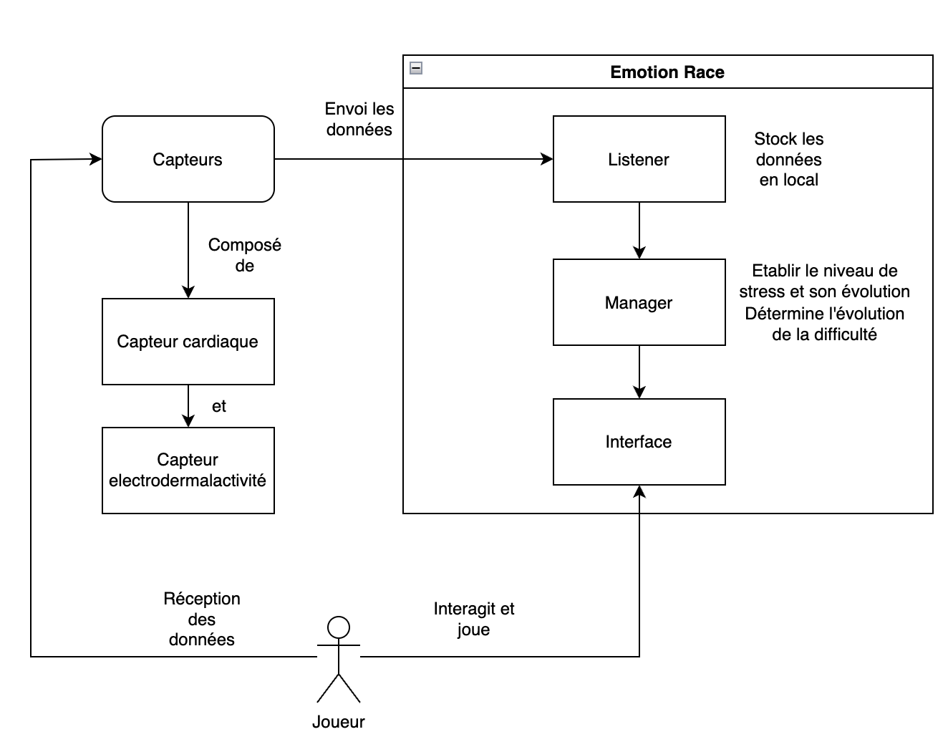

**Fig. 1.** Architecture globale du projet *Emotion Race.*

Les capteurs EDA et ECG constituent la base du système *Emotion Race*. L’EDA, en mesurant la conductance de la peau, permet de détecter des variations émotionnelles, notamment le stress mental. Toutefois, il ne suffit pas à lui seul pour affirmer avec certitude qu’un joueur est stressé. L’ECG complète cette analyse en fournissant deux indicateurs essentiels : la fréquence cardiaque (HR) et la variabilité de la fréquence cardiaque (HRV). La combinaison de ces trois mesures permet d’identifier avec plus de précision un état de stress mental.  
 Afin de limiter les interférences, l’EDA est positionné sur la main, comme illustré sur la Fig. 2, qui ne contrôle pas le jeu, évitant ainsi les artefacts liés à l’appui sur la touche espace du clavier lors des interactions avec le jeu.

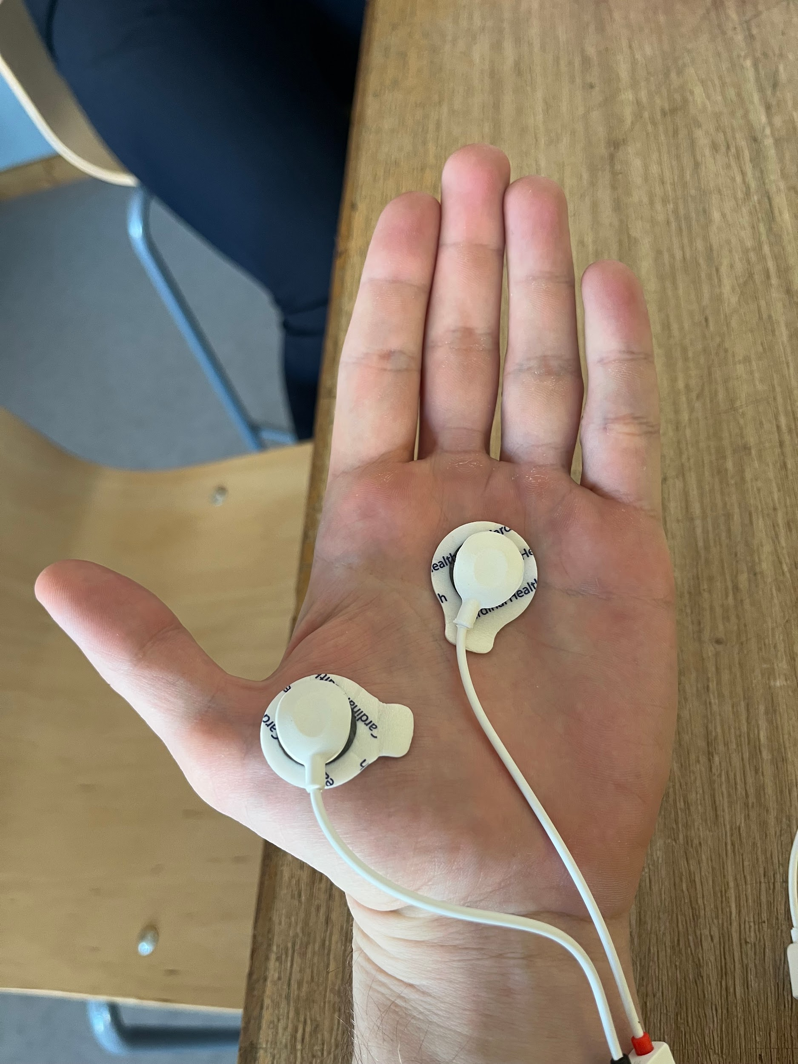

**Fig. 2.** Positionnement des électrodes pour le fonctionnement de l’EDA.

L’ECG à trois branches nécessite un placement précis des électrodes sur le torse du joueur. L’électrode de mise à la terre, souvent associée au connecteur blanc, est positionnée sur la clavicule droite. L’électrode négative, généralement reliée au connecteur noir, est placée au centre du pectoral gauche. Enfin, l’électrode positive, reliée au connecteur rouge, est placée sous le pectoral gauche, au niveau des côtes (Fig. 3). Ce positionnement optimise la fiabilité des mesures de l’activité cardiaque, indispensables à l’analyse du stress.



**Fig. 3.** Positionnement des électrodes pour le fonctionnement de l’ECG.

**Fonctionnement du système.** La seconde composante du système est l’interface graphique du jeu *Emotion Race*, développée en Python à l’aide de la bibliothèque PyGame. L’affichage met en scène un personnage, représenté par un ninja incarnant le joueur, qui doit éviter des obstacles sous forme de balles se dirigeant vers lui. La vitesse de ces balles augmente progressivement au fil du jeu, rendant le défi de plus en plus complexe.  
 Le score est calculé dynamiquement, avec une incrémentation pixel par pixel, chaque pixel parcouru correspondant à un point de score. Tous les cent points, la vitesse des balles s’accroît d’une unité et une nouvelle balle est générée (avec un maximum de dix balles affichable), intensifiant le rythme du jeu. Si le joueur entre en collision avec une balle, la partie s’arrête, lui offrant alors trois options : enregistrer son score (seuls les dix meilleurs sont conservés dans un tableau des scores), recommencer une nouvelle partie ou quitter le jeu.  
 Les ressources graphiques et sonores utilisées proviennent d’images et de musiques libres de droits disponibles sur Internet, ainsi que d’éléments générés par l’IA **DALL·E 3** pour enrichir l’univers visuel du jeu. La Fig. 4 offre un aperçu du jeu *Emotion Race*, illustrant ses mécanismes et son environnement visuel.



**Fig. 4.** Interface du jeu *Emotion Race.*

Les indicateurs physiologiques relevés (EDA, HR, HRV) permettent d’adapter dynamiquement la difficulté du jeu. Lorsque l’EDA et la fréquence cardiaque (HR) augmentent tandis que la variabilité de la fréquence cardiaque (HRV) diminue, cela traduit un état de stress chez le joueur. En réponse, la difficulté du jeu s’adapte en conséquence : l’écran devient de plus en plus flou à mesure que le stress augmente, et la zone floutée s’élargit autour du joueur, rendant l’évitement des balles plus complexe.  
 À l’inverse, si le joueur parvient à réguler son stress en réduisant l’EDA et l’HR tout en augmentant l’HRV, la difficulté revient progressivement à son niveau initial et suit ensuite une augmentation classique au fil de la progression. Ce mécanisme vise à encourager le joueur à maîtriser ses réactions physiologiques afin de mieux gérer son stress en situation de jeu. Nous prenons en compte que les données correspond à un état “calme” ne sont pas les mêmes pour tout le monde, alors une phase de calibration de vingt secondes a lieu.

**Seuils et poids.** Dans notre étude, nous avons défini des seuils et des poids pour évaluer le niveau de stress en utilisant les signaux EDA et ECG. Bien que nous n'ayons pas trouvé d'articles scientifiques spécifiques fixant ces seuils et poids, nous avons opté pour une approche empirique basée sur des essais et erreurs. Par exemple, nous avons fixé les seuils de stress à 15 pour un état calme, 35 pour une tension modérée, et au-delà pour un stress élevé.   
 Concernant les poids, nous avons attribué une importance plus élevée à l'EDA (0.3) par rapport à l'ECG, conformément à une étude qui souligne que l'EDA contribue le plus à la détection et à la classification précises du stress (Affanni, 2020). Plus précisément, les poids attribués aux différentes métriques sont les suivants :  
 - **EDA** (Electrodermal Activity) : 0.3  
 - **HR** (Heart Rate) : 0.25  
 - **SDNN** (Standard Deviation of NN intervals) : 0.15  
 - **RMSSD** (Root Mean Square of Successive Differences) : 0.15  
 - **PNN50** (Percentage of successive NN intervals differing by more than 50 ms) : 0.15

Ces valeurs sont ajustables pour obtenir des résultats qui nous semblent corrects, permettant ainsi une évaluation plus précise du stress.  
  
**Interface de monitoring.** Une seconde interface permet de suivre la calibration en cours (Fig. 5) ainsi que l’affichage des données en temps réel (Fig. 6). Elle se compose de plusieurs sections : l’EDA (en haut à gauche), l’ECG et les indicateurs associés (en bas à droite), ainsi que l’indicateur de stress et son pourcentage (en haut à droite).

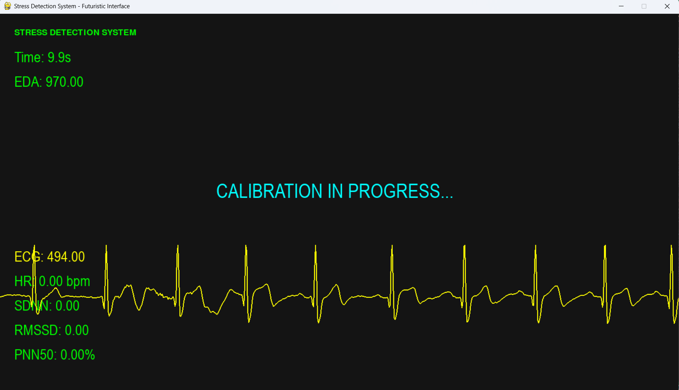

**Fig. 5.** Interface pour la partie monitoring lors de la calibration.

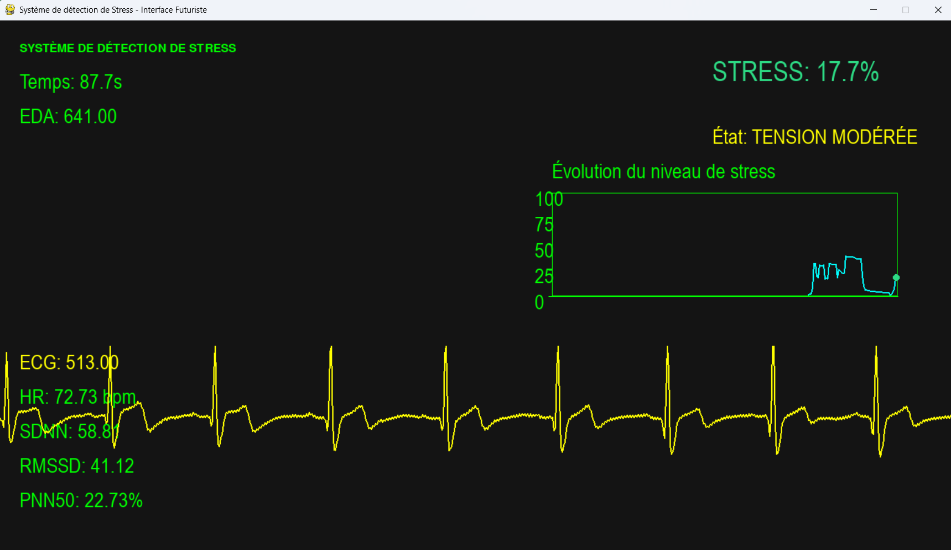

**Fig. 6.** Interface pour la partie monitoring lors de la calibration.

# Evaluation

Pour tester l’hypothèse de recherche, une expérimentation est menée avec deux groupes de cinquante participants, tous âgés de vingt à vingt-cinq ans et sujets au stress mental quotidien, notamment en raison de leur travail ou de leurs études. Cette tranche d’âge a été choisie afin d’assurer une relative homogénéité des profils physiologiques et comportementaux, réduisant ainsi les biais liés aux différences de réponse au stress observées entre les jeunes adultes et les personnes plus âgées.  
 Le choix d’un échantillon de cinquante participants par groupe permet d’obtenir des résultats plus robustes statistiquement tout en conservant une faisabilité expérimentale. Un nombre plus restreint de participants pourrait limiter la généralisation des résultats, tandis qu’un échantillon trop large rendrait l’expérimentation plus difficile à organiser et à suivre sur plusieurs sessions.  
 Le premier groupe joue à *Emotion Race* sans l’adaptation progressive de la difficulté, tandis que le second groupe joue avec cette adaptation dynamique. Les indicateurs physiologiques (EDA, HR, HRV) sont relevés pour les deux groupes afin d’analyser leur évolution au fil de l’expérience.  
 Après une première session de trente minutes, le second groupe joue à nouveau, mais cette fois sans adaptation progressive de la difficulté. L’analyse des résultats repose sur deux axes principaux : la comparaison des données physiologiques et des scores obtenus par le second groupe entre les phases avec et sans adaptation, ainsi que la comparaison entre les performances des deux groupes. L’objectif est de déterminer si l’exposition préalable à une adaptation dynamique du jeu permet aux joueurs du second groupe d’améliorer leur gestion du stress et de mieux s’adapter aux défis du jeu. Cette expérience est répétée sur plusieurs jours afin d’observer si la régularité de l’exercice renforce ces effets et améliore progressivement les résultats obtenus.  
 Au-delà du cadre vidéoludique, cette expérimentation vise également à explorer si le second groupe développe une meilleure capacité d’autorégulation du stress après avoir appris à le percevoir et à l’atténuer dans un contexte interactif. Une fois l’adaptation supprimée, il s’agit de mesurer si ces joueurs conservent un certain contrôle émotionnel leur permettant d’optimiser leurs performances. L’analyse des résultats cherchera ainsi à établir si les bénéfices observés persistent et se traduisent par une amélioration significative des performances en l’absence d’adaptation dynamique.  
 Pour approfondir l’évaluation, l’expérimentation peut être prolongée en exposant les deux groupes à une situation réelle génératrice de stress, telle qu’une prise de parole en public ou un test chronométré. L’objectif est d’observer si le second groupe, ayant appris à gérer son stress dans le cadre du jeu, parvient à appliquer ces compétences dans un contexte non ludique et à mieux maîtriser ses réactions physiologiques par rapport au premier groupe.

# Discussion

L'objectif principal de cette étude était d'évaluer l'impact d'un jeu vidéo basé sur le biofeedback, *Emotion Race*, sur la réduction du stress perçu par les joueurs. Pour valider notre hypothèse, les résultats attendus devraient démontrer une diminution significative des indicateurs physiologiques de stress (EDA, HR, HRV) chez les participants du second groupe après une exposition prolongée à l’adaptation dynamique de la difficulté du jeu. De plus, une amélioration de leur capacité à gérer leur stress serait visible à travers des scores plus élevés lors de la seconde phase de test sans adaptation dynamique. Une différence statistiquement significative entre les performances des deux groupes renforcerait la pertinence de notre approche.  
 Bien que notre étude ne présente pas de résultats empiriques, on pourrait raisonnablement s’attendre à plusieurs scénarios. Premièrement, si l’adaptation dynamique du jeu s’avérait efficace, on observerait une meilleure régulation du stress chez les joueurs du second groupe, ce qui pourrait se traduire par une stabilisation progressive des indicateurs physiologiques et une amélioration de leurs performances. À l’inverse, si aucune différence notable n’était relevée entre les deux groupes, cela remettrait en question l’efficacité du biofeedback dans un contexte vidéoludique ou suggérerait la nécessité d’un entraînement plus long pour obtenir des effets significatifs.  
 Ce travail ouvre également la porte à plusieurs discussions et débats. D’une part, il soulève la question de l’efficacité des jeux vidéo comme outils thérapeutiques pour la gestion du stress. Si *Emotion Race* permet une meilleure régulation émotionnelle, pourrait-on envisager son intégration dans des protocoles de prise en charge du stress en milieu clinique ou professionnel ? D’autre part, notre approche repose sur l’adaptation dynamique du gameplay en fonction des données physiologiques, mais d’autres méthodes pourraient être explorées, comme l’ajout de feedback auditif ou visuel indépendant du rythme du jeu pour renforcer la prise de conscience du stress.  
 Enfin, ce travail s’inscrit dans un champ de recherche en pleine évolution. Plusieurs études ont déjà exploré l’utilisation du biofeedback dans la gestion du stress, mais peu se sont focalisées sur une approche ludique et interactive. Il serait intéressant de comparer nos résultats futurs avec ceux obtenus dans d’autres études utilisant des dispositifs similaires. De plus, la variabilité individuelle des réponses physiologiques au stress reste un défi majeur et nécessiterait des recherches plus approfondies pour adapter au mieux les seuils d’ajustement du jeu à chaque individu.  
 Cette discussion met en évidence les perspectives et limites de notre travail et encourage des recherches supplémentaires pour valider l’efficacité d'*Emotion Race* dans la gestion du stress et explorer de nouvelles applications du biofeedback en milieu ludique.

# Limitations

Bien que cette étude propose un cadre expérimental rigoureux pour évaluer l’impact d’un jeu vidéo basé sur le biofeedback dans la gestion du stress, certaines limites doivent être prises en compte.  
 Tout d’abord, l’évaluation complète des résultats n’a pas pu être réalisée par manque de temps. Toutefois, on peut supposer que tester un plus grand nombre de participants sur une période prolongée permettrait d’obtenir des résultats plus significatifs et de mieux comprendre l’évolution de la gestion du stress au fil des sessions.  
 Par ailleurs, l’environnement expérimental basé sur un jeu vidéo peut influencer différemment les participants en fonction de leur familiarité avec ce type d’interaction. Un joueur expérimenté pourrait mieux gérer le stress en raison de son habitude des mécaniques de jeu, tandis qu’un novice pourrait être davantage affecté par la difficulté du jeu, indépendamment du biofeedback. Il serait pertinent d’examiner si ces effets persistent dans des contextes plus traditionnels de stress, comme la prise de parole en public ou des situations académiques exigeantes.  
 Enfin, des limitations techniques ont également affecté le bon déroulement de l’expérimentation. L’utilisation de matériel de qualité limitée a entraîné des problèmes récurrents de déconnexion Bluetooth entre la carte électronique et les ordinateurs, ralentissant ainsi le développement et l’analyse des données. Pour pallier ces interruptions, une reconnexion automatique a été mise en place toutes les minutes. Toutefois, cette solution a introduit des ralentissements et des interruptions dans la collecte des données, pouvant fausser certaines mesures physiologiques. Une amélioration du matériel utilisé permettrait d’obtenir des relevés plus précis et continus, améliorant ainsi la fiabilité des résultats.

# Travaux futurs

Cette étude ouvre plusieurs perspectives d’amélioration et d’extension du projet, tant sur le plan technique que méthodologique.  
 Tout d’abord, l’intégration d’une base de données permettrait un suivi plus approfondi des performances et des indicateurs physiologiques des joueurs sur plusieurs sessions de jeu. Actuellement, les données sont traitées en temps réel sans stockage structuré, ce qui limite les analyses à long terme. Une base de données centralisée permettrait de conserver l’historique des sessions, d’observer l’évolution de la gestion du stress et d’affiner les ajustements du gameplay en fonction des réactions physiologiques des joueurs.  
 Ensuite, l’hébergement d’une plateforme en ligne pourrait faciliter l’accès au jeu et aux résultats expérimentaux. Plutôt que de fonctionner uniquement en local, *Emotion Race* pourrait être déployé sur un serveur, permettant ainsi aux participants d’y jouer à distance et aux chercheurs d’accéder aux données en temps réel. Cette approche simplifierait également les expérimentations à plus grande échelle et sur des périodes prolongées.  
 En termes de gameplay, une augmentation du nombre de niveaux et l’introduction d’un système de récompenses pourraient renforcer l’engagement des joueurs. L’ajout de mécaniques incitant à poursuivre l’expérience, comme des paliers de progression, des succès à débloquer ou des défis spécifiques, favoriserait une immersion plus durable et encouragerait les participants à s’entraîner régulièrement à la gestion du stress via le biofeedback.  
 Enfin, l’amélioration des animations et des graphismes du jeu offrirait une expérience plus fluide et immersive. Des animations plus dynamiques, couplées à des retours visuels plus clairs en fonction des variations physiologiques, pourraient renforcer la compréhension et l’impact du biofeedback sur le joueur. Une interface plus travaillée améliorerait également l’accessibilité et la prise en main du jeu, rendant l’expérience plus intuitive.  
 L’ensemble de ces améliorations permettrait d’affiner les résultats expérimentaux, d’optimiser la qualité des données collectées et d’accroître l’efficacité du jeu en tant qu’outil de gestion du stress.

# Conclusion

Cette étude a exploré l’impact du jeu *Emotion Race*, basé sur le biofeedback, dans la gestion du stress via une adaptation dynamique du gameplay selon les indicateurs physiologiques des joueurs. Grâce aux capteurs EDA et ECG, il propose une approche ludique et interactive pour mieux réguler son stress en temps réel.  
 L’expérimentation compare deux groupes, l’un bénéficiant du biofeedback dynamique, l’autre non, afin d’évaluer son efficacité. Bien que les résultats concrets n’aient pu être obtenus, la méthodologie ouvre la voie à des recherches approfondies sur l’intégration du biofeedback dans les jeux vidéo et son potentiel pour l’apprentissage du stress.  
 Les limites identifiées, notamment les contraintes techniques et la variabilité physiologique, soulignent la nécessité d’affiner les outils de mesure et d’élargir les contextes d’application. Les travaux futurs visent des améliorations matérielles, une meilleure structuration des données et un enrichissement du gameplay pour renforcer engagement et efficacité.  
 En somme, *Emotion Race* illustre le potentiel du jeu vidéo comme outil de régulation émotionnelle. Son développement et son évaluation approfondie permettront d’explorer les liens entre technologie, neurosciences et bien-être, et d’étendre l’usage du biofeedback à la formation, la thérapie et l’optimisation cognitive et physique.

# Remerciements

Nous exprimons notre gratitude à toutes les personnes et institutions ayant contribué à ce projet.  
 Nous remercions chaleureusement M. Emmanuel G. Blanchard, Ph.D., Maître de conférence en informatique à Le Mans Université, pour son encadrement et le prêt du matériel nécessaire à nos expérimentations.  
 Nos sincères remerciements vont également à l’École Supérieure des Géomètres et Topographes (ESGT) pour la mise à disposition d’une salle de travail, ainsi qu’à l’École Nationale Supérieure d’Ingénieurs du Mans (ENSIM) pour l’organisation de cette semaine dédiée à l’innovation.  
 Nous adressons aussi un grand merci à Suzy-Lou Gervot, étudiante à l’Université du Mans, pour sa participation aux tests de notre projet et à la réalisation de notre vidéo de démonstration.  
 Nous sommes reconnaissants pour cette opportunité et pour l'accompagnement reçu.

# 

# Bibliographie

Affanni. (2020). Wireless Sensors System for Stress Detection by Means of ECG and EDA Acquisition. Sensors (Basel, Switzerland), 20(7), 2026. <https://doi.org/10.3390/s20072026>  
Berghmans, C. (2010). Effets de l’approche thérapeutique mindfulness based stress reduction (MBSR) sur la gestion du stress professionnel: une étude de cas. *Journal de thérapie comportementale et cognitive*, *20*(2), 38-44. <https://doi.org/10.1016/j.jtcc.2010.06.003>  
Charvoz, L., & Bodenmann, G. (2019). L’entraînement à l’amélioration de l’ajustement au stress/la gestion du stress au sein du couple (The Couples Coping Enhancement Training; CCET). *Les thérapies de couple et de famille. Modèles empiriquement validés et applications cliniques. Paris: Mardaga*.  
Feghoul, K., Santana, D., Daoudi, M., & Amad, A. (2023, June). Transformer multimodal pour la détection du stress. In *COmpression et REprésentation des Signaux Audiovisuels*. <https://hal.science/hal-04320496>  
Granic, I., Lobel, A., & Engels, R. C. (2014). The benefits of playing video games. *American psychologist*, *69*(1), 66. <https://doi.org/10.1089/g4h.2017.0108>  
Hammen, C. (2005). Stress and depression. *Annu. Rev. Clin. Psychol.*, *1*(1), 293-319. <https://doi.org/10.1146/annurev.clinpsy.1.102803.143938>  
Hofmann, S. G., Asnaani, A., Vonk, I. J., Sawyer, A. T., & Fang, A. (2012). The Efficacy of Cognitive Behavioral Therapy: A Review of Meta-analyses. *Cognitive Therapy and Research, 36*(5), 427-440. <https://doi.org/10.1007/s10608-012-9476-1>  
IFOP. (2022, mai). *Les bienfaits du sport sur la santé mentale.* [https://www.ifop.com/communique-presse-mesbienfaits.pdf](https://www.ifop.com/wp-content/uploads/2022/05/communique-presse-mesbienfaits.pdf) (Last accessed: February 14, 2025)  
Murnane, K. (2016, mars 3). Gaming “Nevermind” reads your mind and adapts to your emotions. *Forbes*. [https://www.forbes.com/gaming-nevermin-your-emotions](https://www.forbes.com/sites/kevinmurnane/2016/03/03/gaming-nevermind-reads-your-mind-and-adapts-to-your-emotions/#7652cc977c10) (Last accessed: February 13, 2025)  
Organisation Mondiale de la Santé. *Le stress*. (2023). <https://www.who.int/fr/news-room/questions-and-answers/item/stress> (Last accessed: February 13, 2025)  
Centre des Thérapies Intégratives et Nouvelles Technologies (CTINT). *Thérapie par la réalité virtuelle*. (2025) <https://www.psychologie-integrative.com/therapie-realite-virtuelle/> (Last accessed: March 4, 2025)  
Sano, A., & Picard, R. W. (2013, September). Stress recognition using wearable sensors and mobile phones. In *2013 Humaine association conference on affective computing and intelligent interaction* (pp. 671-676). IEEE. <https://doi.org/10.1109/ACII.2013.117>  
Statista. (2017, novembre 24). *Les Français face au stress*. Statista.<https://fr.statista.com/infographie/11998/les-francais-face-au-stress/> (Last accessed: February 14, 2025)  
Sun, F. T., Kuo, C., Cheng, H. T., Buthpitiya, S., Collins, P., & Griss, M. (2012). Activity-aware mental stress detection using physiological sensors. In *Mobile Computing, Applications, and Services: Second International ICST Conference, MobiCASE 2010, Santa Clara, CA, USA, October 25-28, 2010, Revised Selected Papers 2* (pp. 282-301). Springer Berlin Heidelberg. <https://doi.org/10.1007/978-3-642-29336-8_16>  
Wolor, C. W., Dalimunthe, S., Febrilia, I., & Martono, S. (2020). How to manage stress experienced by employees when working from home due to the Covid-19 virus outbreak. *International Journal of Advanced Science and Technology*, *29*(5), 8359-8364. <http://sersc.org/journals/index.php/IJAST/article/view/18655>  
Wong, S. Y., Lee, E. A., & Chan, C. K. (2017). The effectiveness of pharmacological interventions for post-traumatic stress disorder: A systematic review and network meta-analysis. *Journal of Affective Disorders, 218*, 122-131. <https://doi.org/10.1016/j.jad.2017.04.029>  
Yahyaoui, H. (2016). *Conception d'un jeu sérieux pour la prévention et la gestion du stress lié au travail* (Doctoral dissertation, Université du Québec à Chicoutimi). <https://constellation.uqac.ca/id/eprint/4252/>